МІНІСТЕРСТВО ОСВІТИ І НАУКИ УКРАЇНИ

НАЦІОНАЛЬНИЙ ТЕХНІЧНИЙ УНІВЕРСИТЕТ

«ДНІПРОВСЬКА ПОЛІТЕХНІКА»

**Зображення, що містить текст, Шрифт, знімок екрана, Електрик синій

Вміст на основі ШІ може бути неправильним.**

Факультет інформаційних технологій

**Кафедра системного аналізу та управління**

**Звіт**

з практичних робіт з дисципліни

**«Аналіз програмного забезпечення»**

Виконав:

студент групи 122-22-4

Ісак Б.В.

Перевірили:

доц. Мінєєв О.С.  
ас. Шевченко Ю.О.

**Дніпро**

**2025**

**Практична робота №1**

Тема:створення ЕЦП

Мета: навчитися підписувати документи за допомогою електронного підпису

Хід роботи

Створюємо документ для підписання (Рис.1)

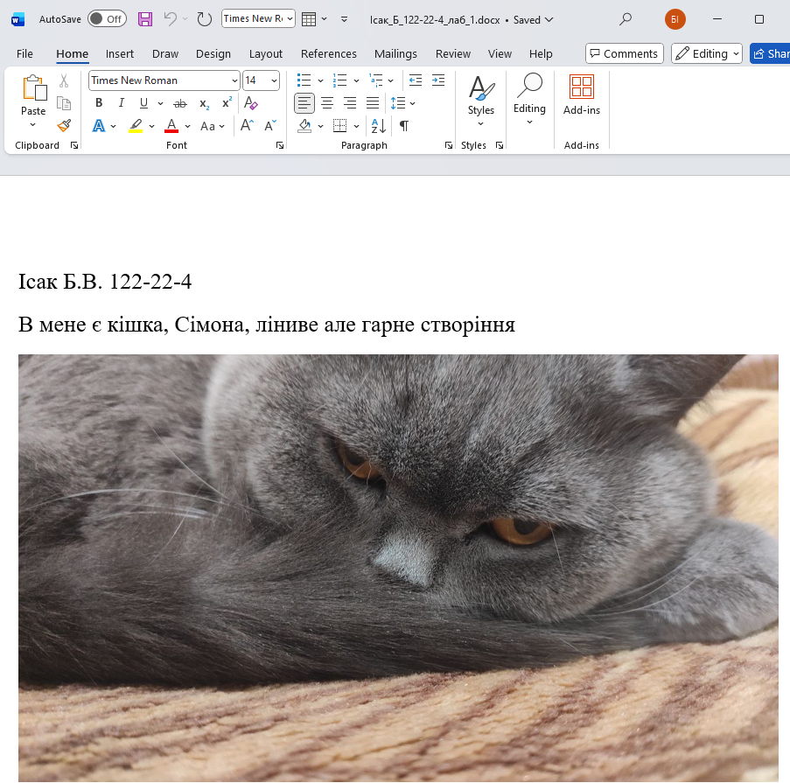

Рис.1 – Документ для підписання.

Переходимо на сайт міністерства цифровізації (Рисунок 2).

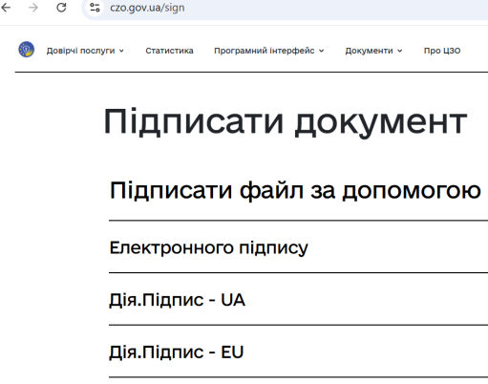

Рис.2 – Сайт МЦТУ.

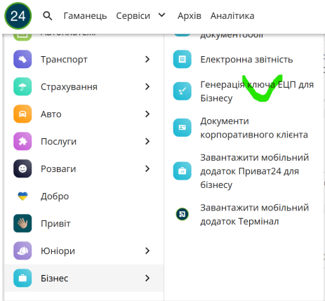

Рис.3 – Генерація ЕЦП.

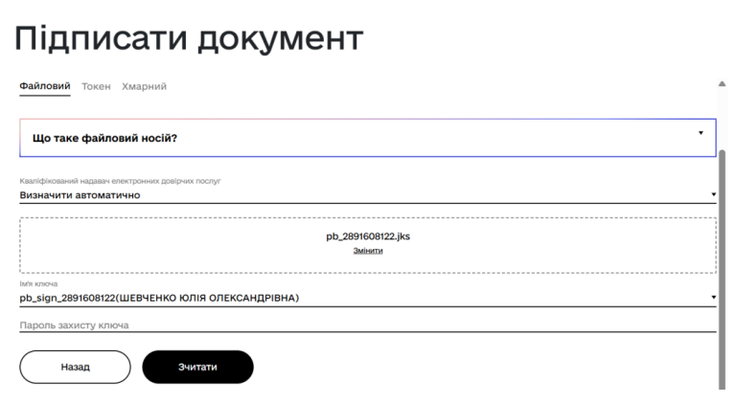

Рис.4 – Підпис документу.

Отримуємо дві копії документу, одна з них підписана, ішна ні (Рисунок 5).



Рис.5 – Підписаний документ.

**Практична робота №3**

Тема: Написання тест-кейсів (Test Case).

Мета: Набування навичок у написанні тест-кейсів різних пристроїв.

Очікувані результати навчання: уміння підписувати особисту документацію з використанням єдиного цифрового підпису за допомогою різних сервісів і додатків

Хід роботи

За об’єкт тестування було обрано рулетку вимірювальну Dnipro-M Multi Fix 5 м*25 мм.

Характеристики:

|  |  |
| --- | --- |
| Серія | Multi Fix |
| Довжина | 5 м |
| Матеріал полотна | Сталь CS60 |
| Додаткова характеристика | нейлонове покриття, магніт |
| Розмір | 5 м*25 мм |
| Ширина полотна | 25 мм |
| Нелонове покриття | є |
| Наявність магніту | є |
| Корпус | Прорезинений |

**Тест кейси:**

**1. Назва:** Перевірка максимальної довжини рулетки

**Pre-condition:** Рулетка у справному стані.  
**Кроки:**

• Витягнути стрічку до межі.

**Expected Result:** Стрічка витягується рівно до 5 м, не виходить за межі шкали.

**Post-condition:** Стрічка без пошкоджень, втягнута назад.

**2. Назва:** Перевірка роботи фіксатора стрічки

**Pre-condition**: Стрічка витягнута на 1 м.

**Кроки:**

• Натиснути кнопку фіксації.

• Відпустити корпус.

**Expected Result:** Стрічка залишається зафіксованою.

**Post-condition:** Фіксатор можна легко відпустити.

**3. Назва:** Перевірка автоматичного втягування стрічки

**Pre-condition:** Стрічка витягнута на 2 м, фіксатор вимкнено.

**Кроки:**

• Відпустити стрічку.

**Expected Result:** Стрічка плавно втягнеться без ривків.

**Post-condition:** Механізм не заїдає.

**4. Назва:** Перевірка сили магніту на кінці стрічки

**Pre-condition:** Є металева поверхня.

**Кроки:**

• Прикріпити магнітний кінець рулетки до металу.

**Expected Result:** Магніт надійно тримається.

**Post-condition:** Магніт не від’єднується самостійно.

**5. Назва:** Перевірка легкості від’єднання магніту

**Pre-condition:** Магніт прикріплено до металу.

**Кроки:**

• Потягнути рулетку на себе.

**Expected Result:** Магніт легко від’єднується без зусиль.

**Post-condition:** Магніт не пошкоджений.

**6. Назва:** Перевірка читабельності шкали

**Pre-condition:** Освітлення нормальне.  
**Кроки:**

• Витягнути рулетку на 3 м.

**Expected Result:** Позначки й цифри добре видно.

**Post-condition:** Шкала не зношена.

**7. Назва:** Перевірка збереження шкали після багаторазового використання

**Pre-condition:** Нова рулетка.  
**Кроки:**

• Повторити 100 циклів “витягнути — втягнути”.

**Expected Result:** Шкала не стирається, цифри не тьмяніють.

**Post-condition:** Механізм справний.

**8. Назва:** Перевірка стану нейлонового покриття

**Pre-condition:** Рулетка нова.  
**Кроки:**

• Оглянути стрічку після 100 використань.

**Expected Result:** Немає тріщин, здирання чи подряпин.

**Post-condition:** Покриття збережене.

**9. Назва:** Перевірка пружності стрічки при повному витягуванні

**Pre-condition:** Стрічка повністю витягнута.  
**Кроки:**

• Підняти рулетку горизонтально.

**Expected Result:** Стрічка не перегинається і не провисає.

**Post-condition:** Стрічка зберігає форму.

**10. Назва:** Перевірка сили натягу пружини

**Pre-condition:** Працююча рулетка.  
**Кроки:**

• Взятися за кінець вимірювальної школи.

• Подригати рулетку

**Expected Result:** Рулетка не розкривається під власною вагою.

**Post-condition:** Рулетка придатна для точних вимірів.

**11. Назва:** Перевірка пружинного механізму після багаторазового втягування

**Pre-condition:** Виконано 50 циклів витягування-втягування.

**Кроки:**

• Втягнути стрічку.

**Expected Result:** Пружина не ослаблена, стрічка повністю втягнута.

**Post-condition:** Механізм не шумить, не клинить.

**12. Назва:** Перевірка цілісності корпусу при падінні

**Pre-condition:** Рулетка закрита.  
**Кроки:**

• Упустити рулетку з висоти 1 м.

**Expected Result:** Корпус не тріснув, кнопки працюють.

**Post-condition:** Рулетка функціонує справно.

**13. Назва:** Перевірка зчеплення корпусу з рукою

**Pre-condition:** Руки чисті, без рукавичок.  
**Кроки:**

• Взяти рулетку в руку.

**Expected Result:** Прорезинений корпус не ковзає.

**Post-condition:** Зручне утримання забезпечене.

**14. Назва:** Перевірка зчеплення при вологих руках

**Pre-condition:** Долоня злегка волога.  
Кроки:

• Взяти рулетку.

**Expected Result:** Корпус не вислизає, зчеплення достатнє.

**Post-condition:** Корпус не вбирає вологу.

**15. Назва:** Перевірка надійності з’єднання стрічки з магнітом

**Pre-condition:** Кінець стрічки з магнітом.  
**Кроки:**

• Потягнути магніт з помірною силою.

**Expected Result:** З’єднання не роз’єднується.

**Post-condition:** Магніт тримається міцно.

**16. Назва:** Перевірка точності позначок у дюймах (якщо є)

**Pre-condition:** Є точна дюймова шкала.  
**Кроки:**

• Порівняти позначки рулетки зі шкалою.

**Expected Result:** Позначки відповідають стандарту.

**Post-condition:** Вимірювання коректні.

**17. Назва:** Перевірка плавності руху стрічки

**Pre-condition:** Рулетка очищена від пилу.  
**Кроки:**

• Повільно витягувати та втягувати стрічку.

**Expected Result:** Рух без ривків та заїдань.

**Post-condition:** Механізм у нормі.

**18. Назва:** Перевірка стійкості до пилу

**Pre-condition:** Легке запилення корпусу.  
**Кроки:**

• Витягнути та втягнути стрічку.

**Expected Result:** Механізм не заїдає, функціонує справно.

**Post-condition:** Після очищення рулетка працює як нова.

**19. Назва:** Перевірка температурної стійкості

**Pre-condition:** Рулетка знаходилася на холоді (−10 °C, в холодильнику).  
**Кроки:**

• Витягнути стрічку.

**Expected Result:** Стрічка не тріскається, не деформується.

**Post-condition:** Після нагрівання функціонує нормально.

**20. Назва:** Перевірка наявності серійного маркування

**Pre-condition:** Взяти рулетку.  
**Кроки:**

• Оглянути корпус.

**Expected Result:** Є чітке маркування “Dnipro-M Multi Fix 5 м × 25 мм”.

**Post-condition:** Ідентифікаційна інформація читається.

Висновки: на цій лабораторній роботі я набув навичок у написанні тест-кейсів різних пристроїв.

**Практична робота №4**

Тема: AWS S3.

Мета: Набування навичок у створення і розміщенні статичної веб-сторінки на AWS S3.

Очікувані результати навчання: уміння створити і розмістити сторінку з власними даними на ресурсі AWS S3

Хід роботи

Створення бакету

Рис.1 – Створення нового бакету.

Необхідно змінити налаштування приватності, прибрати галочку з "Block all public access" та підтвердити.

Рис.2 – Зміна налаштувань приватності бакету.

Рис.3 – Налаштування шифрування.

Рис.4 – Створений бакет.

Рис.5 – завантажений index.html до бакету.

Рис.6 – Налаштування доступу до сторінки.

Рис.7 – Хостинг статичного веб сайту.

З результатом роботи можна ознайомитися за посиланням: <https://isak-apz-bucket.s3.eu-north-1.amazonaws.com/index.html>

Висновки: на цій лабораторній роботі я набув навичок у створення і розміщенні статичної веб-сторінки на AWS S3.

**Практична робота №5**

Тема: Опрацювання сервісу EC2 AWS Amazon

Мета: навчитися створювати, редагувати, віддалено підключатися до створеного instance через системну програму remote control app (Windows).

Хід роботи

Для початку роботи необхідно зареєструватися на сайті AWS та знайти сервіс EC2 (Рисунок 1).

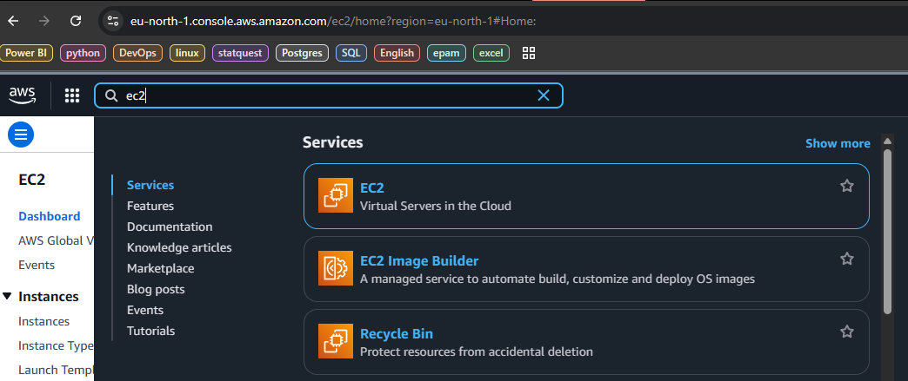

Рис.1 – Як зайти сервіс EC2.

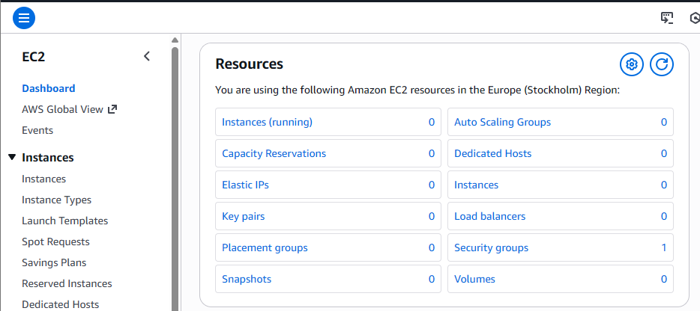

Рис.2 – Головна сторінка сервісу EC2.

Наступним кроком буде створення instance, для цього необхідно перейти у вкладку instances (running) (Рисунок 2) після чого натиснути Launch instances (Рисунок 3).

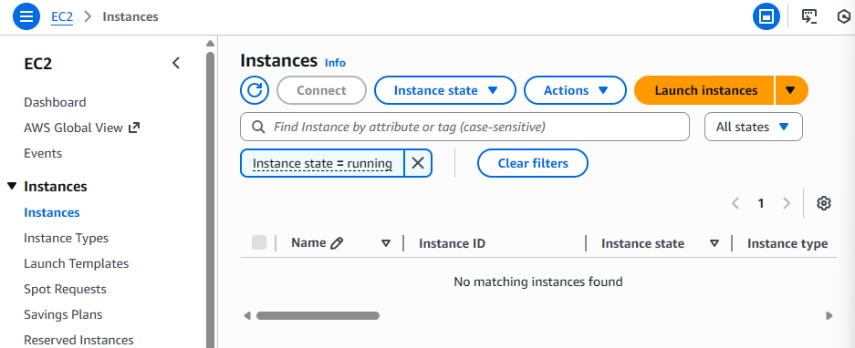

Рис.3 – Створення інстансу.

Обираємо необхідну систему зі списку (Рисунок 3.1), після чого встановлюємо оптимальні характеристики системи (авжеж найкращі з запропонованих)

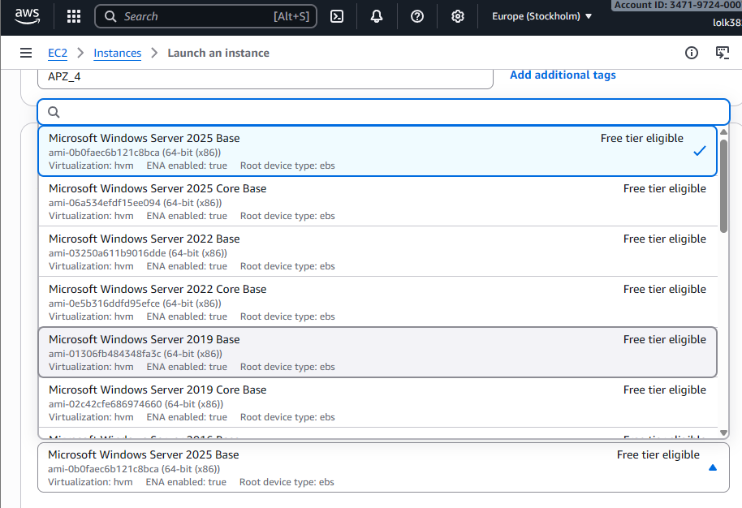

Рис.3.1 – Вибір системи.

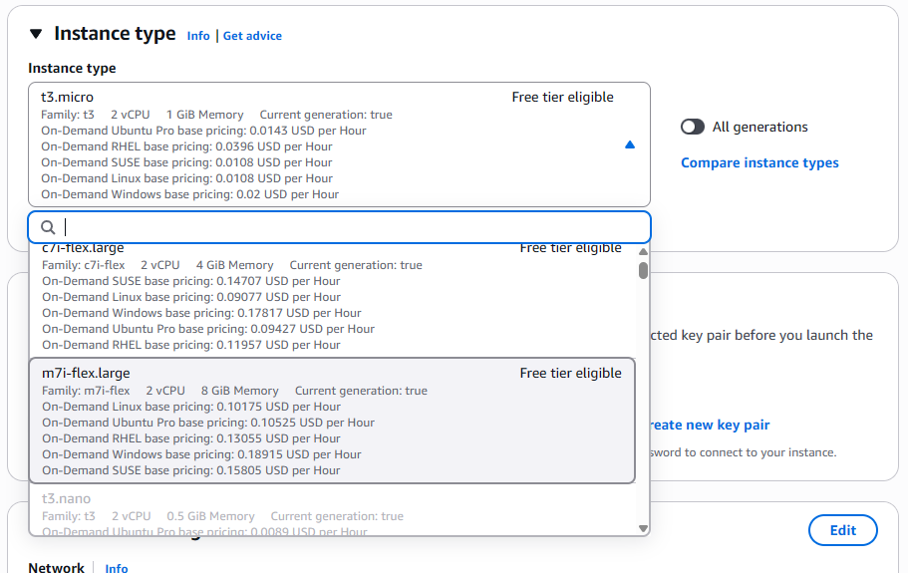

Рис.3.2 – Вибір системних характеристик.

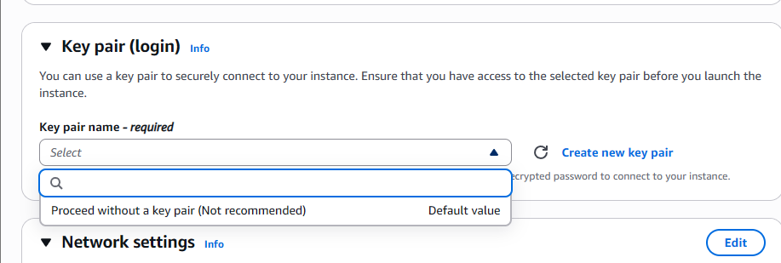

Рис.3.3 – Вибір ключа для підкоючення.

Створимо нову key pair, це можна зробити натиснувши create new key pair праворуч від поля вибору ключа. Називаємо пару, обираємо тип шифрування та клікаємо на Create key pair

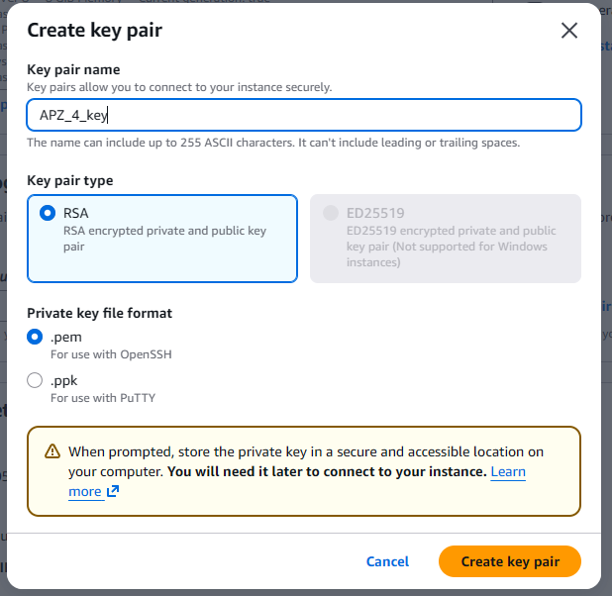

Рис.4 – Створення key pair.

Після цього ми можемо завантажити нашу пару та створити пароль для підключення.

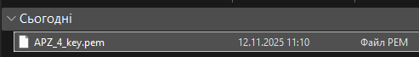

Рис.5 – Завантажений ключ.

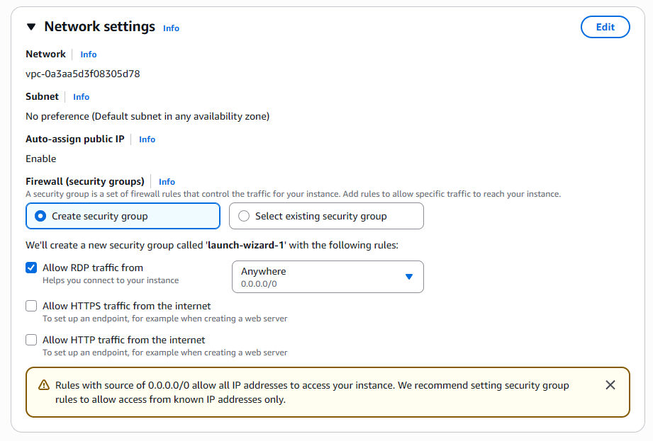

Рис.3.4 – Налаштування мережі.

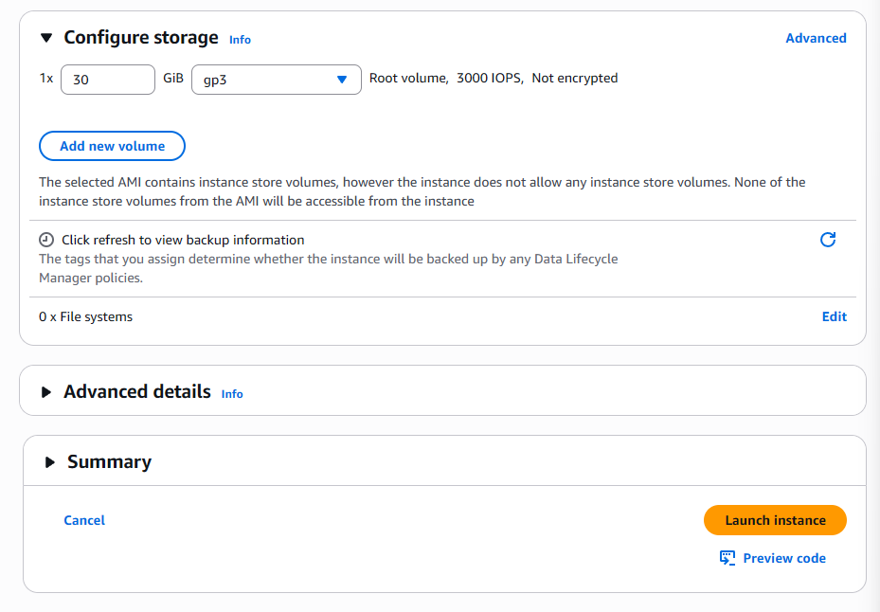

Рис.3.5 – Налаштування сховища.

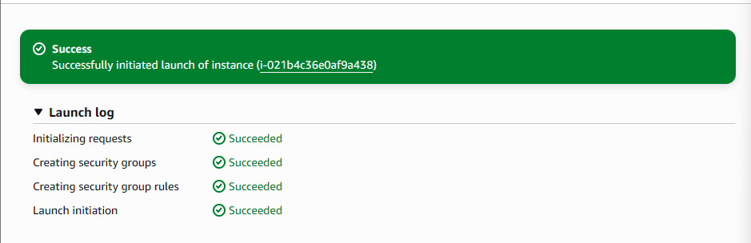

Рис.3.6 – Створений інстанс.

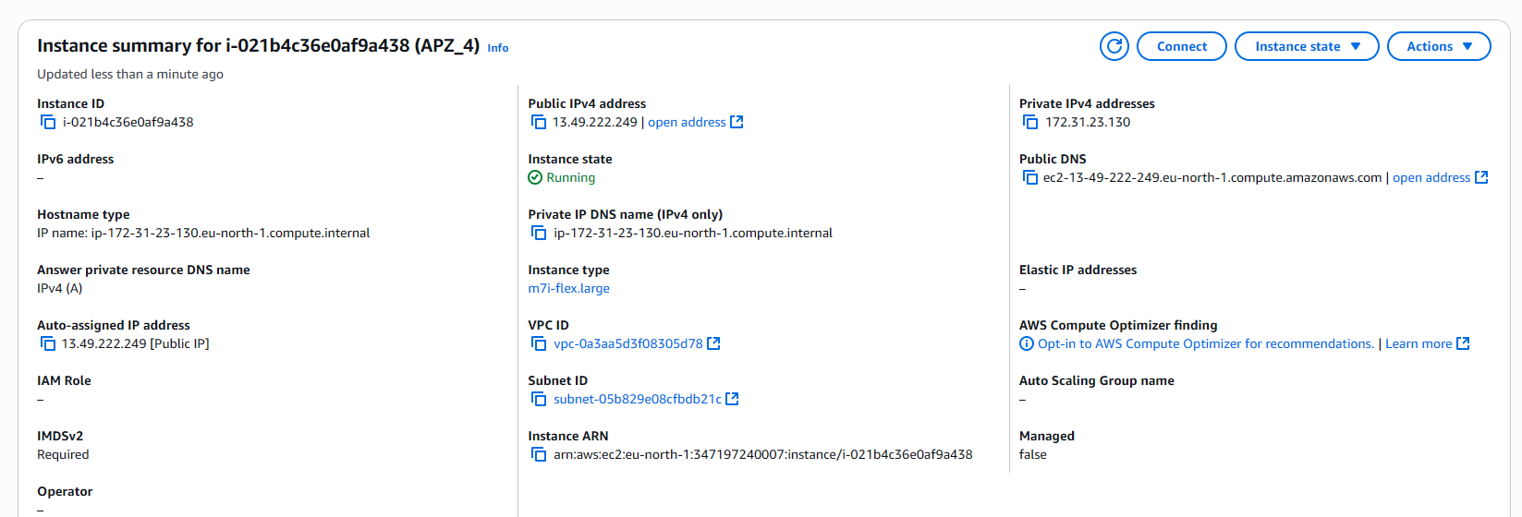

Рис.6 – Інформація по створеному інстансу.

Додамо пароль для підключення до системи (Рисунок 7)

Рис.7 – Додавання паролю.

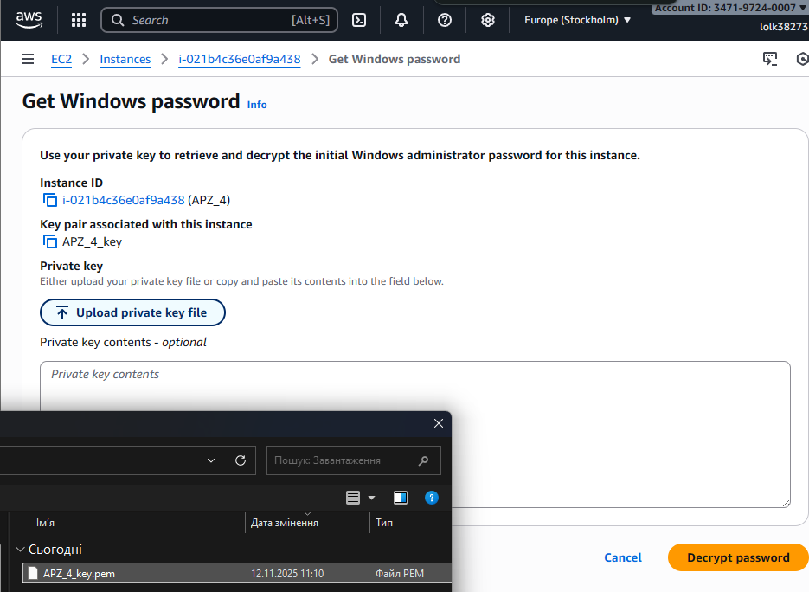

Рис.8 – Додавання ключа для створення паролю.

Для підключення необхідно увімкнути функцію віддаленого робочого столу у налаштуваннях windows (Рисунок 9).

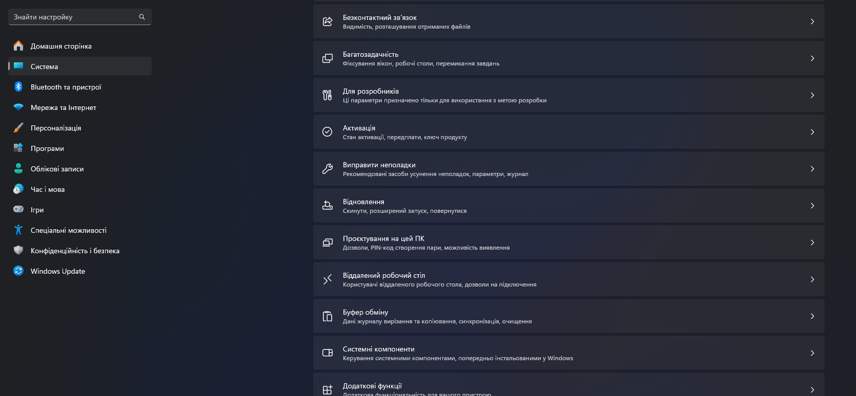

Рис.9 – Налаштування системи.

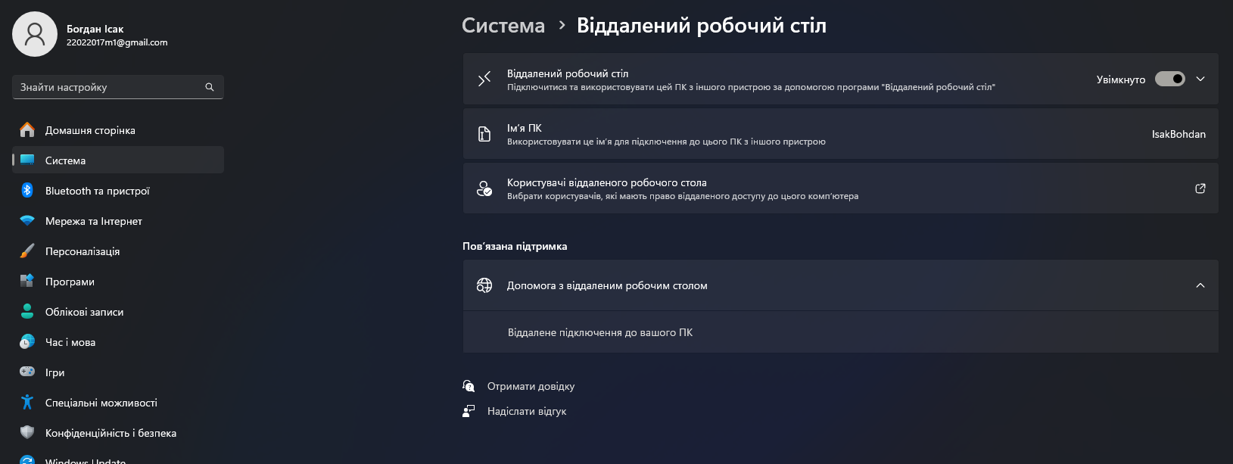

Рис.10 – Ввімкнення віддаленого доступу.

Можемо переходити до етапу підключення до інстансу.

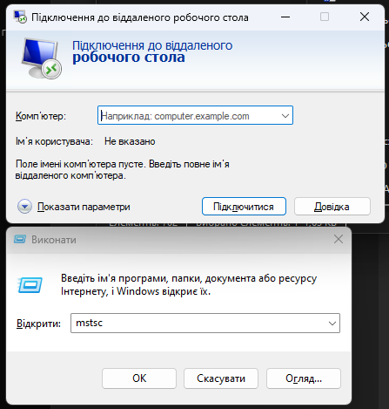

Рис.11 – Програма Remote Desktop Connection.

Для підключення вводимо адресу інстансу, у з’явившомуся вікні вводимо ім’я Administrator та пароль згенерований раніше lJrJGq7&ITe?cQgRetPOUODYv7KIT0kG (Рисунок 12).

Рис.12 – Підключення за логіном та паролем.

Рис.13 – Екран інстансу.

Рис.14 – Кінцевий результат.

Дані для підключення (продубльовано у коментарях до завдання):

IP: 13.49.222.249

User: Administrator

Password: lJrJGq7&ITe?cQgRetPOUODYv7KIT0kG

Висновки: на цій практичній роботі я на навчився створювати, редагувати, віддалено підключатися до створеного instance через системну програму remote control app (Windows).